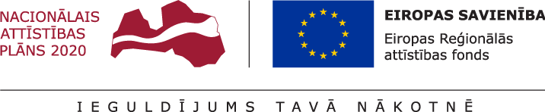
05.01.2021.
Talsu novada pašvaldībā turpinās projekta Nr. 8.1.2.0/17/I/004 “Vispārējās izglītības iestāžu mācību vides uzlabošana Talsu novadā” īstenošana.
Projekta mērķis- izglītības infrastruktūras attīstība Talsu novadā, lai sekmētu plānoto kompetenču pieejā balstītā vispārējās izglītības satura pakāpenisku ieviešanu.
2020.gada 7.augustā tika parakstīts būvdarbu līgums par pārbūves darbu uzsākšanu Talsu Valsts ģimnāzijā. Ir uzsākti būvdarbi Talsu Valsts ģimnāzijā. Būvdarbu veicējs- Personu apvienība SIA “STATS” un SIA “TELMS”, būvuzraudzību nodrošina SIA “Būves un būvsistēmas”, autoruzraudzību- SIA “Talsu arhitektu birojs”. Būvdarbu veikšanas termiņš- 16 nedēļas. Ņemot vērā situāciju, ka nepieciešama papildus ekspertīze būvdarbiem, ir pagarināts būvdarbu veikšanas termiņš par 6 nedēļām. Tā kā bez pozitīva ekspertīzes slēdziena būvdarbu veikšana nav iespējama, objektā ir tehnoloģiskais pārtraukums no 2020.gada 18.decembra. Būvdarbi tiks atsākti pēc pozitīva ekspertīzes slēdziena saņemšanas un būvprojekta izmaiņu saskaņošanas Talsu novada būvvaldē. Pēc būvdarbu pabeigšanas Talsu Valsts ģimnāzijas skolēni atgriezīsies pārbūvētās mācību telpās, tiek pārbūvēti arī skolas gaiteņi un kāpņu telpas, ierīkots WiFi tīkls, atjaunoti elektrotīkli un apkures sistēma.
Projekta kopējās izmaksas ir 4549088,02 EUR, tai skaitā ERAF finansējums 3673940,00 EUR, valsts budžeta finansējums- 162085,59 EUR un pašvaldības līdzfinansējums 713062,43 EUR. Projekta īstenošanas termiņš- 2021.gada 31.decembris.

Aiva Dimante
Attīstības plānošanas un projektu vadības nodaļas
Projektu vadības daļas vadītāja

